**Homework(Easy-Level) #3**

1. JavaScript, CSS, HTML ต่างกันอย่างไรจงอธิบาย พร้อมยกตัวอย่าง

**ตอบ**  **HTML** คือ ภาษาหลักที่ใช้ในการเขียนเว็บเพจ โดยใช้ Tag ในการกำหนดการแสดงผล

**CSS** คือภาษาที่ใช้เป็นส่วนของการจัดรูปแบบการแสดงผลเอกสาร โดยที่ CSS กำหนด

กฏเกณฑ์ในการระบุรูปแบบ (หรือ "Style") ของเนื้อหาในเอกสาร อันได้แก่ สีของข้อความ สี

พื้นหลัง ประเภทตัวอักษร และการจัดวางข้อความ

**JavaScript** เป็น ภาษาสคริปต์เชิงวัตถุ (ที่เรียกกันว่า "สคริปต์" (script) ซึ่งในการสร้างและ

พัฒนาเว็บไซต์ (ใช่ร่วมกับ HTML) เพื่อให้เว็บไซต์ของเราดูมีการเคลื่อนไหว สามารถ

ตอบสนองผู้ใช้งานได้มากขึ้น

1. การจะเขียน JavaSriptในไฟล์ html สามารถทำได้กี่วิธี จงอธิบาย พร้อมยกตัวอย่าง

**ตอบ** 3 วิธี

1.การแทรกโค้ด Javascript ในแท็ก body

2.การแทรกโค้ด Javascript ในแท็ก head

3.การแยกเป็นไฟล์ .js และดึงมาใช้งานใน HTML ผ่านแท็ก <script src=”…..” > </script> ในส่วนของ <head> … </head>

1. คำสั่งอะไรใน JavaSript เข้าถึง DOM HTML โดยระบุตาม id

**ตอบ** document.getElementById("")

1. จงใส่โค้ดที่เมื่อ กด button แลว้จะเปลี่ยน text จาก "JavaScript can change HTML content.“ เป็น "Hello JavaScript!"

**ตอบ**

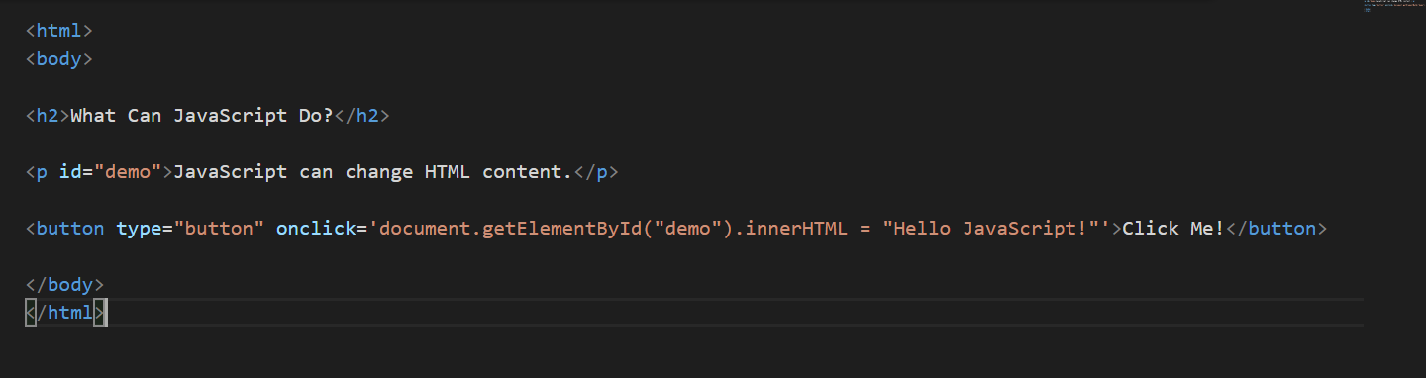

5.โปรแกรมจะ log ค่าอะไรบ้างเพราะอะไร

**ตอบ**

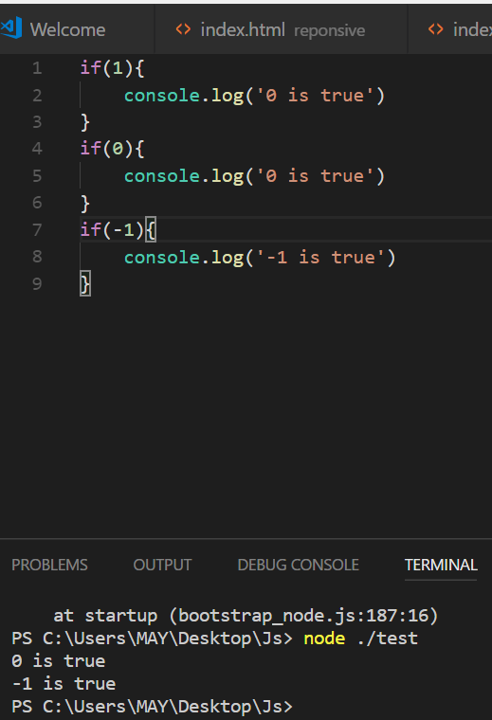

If(1) เป็น true

If(0) เป็น false

If(-1) เป็น true

6.JavaScript เป็น dynamic type หมายความว่ายังไงจงอธิบาย

**ตอบ** JavaScript มีระบบตัวแปรแบบ **Dynamic Typing** หรือชนิดตัวแปรจะเป็นอะไรก็ได้ เปลี่ยนได้เรื่อยๆ ตามค่าที่ตัวมันเก็บ

7. ตัวแปร arr, objต่างกันอย่างไรจงอธิบาย

**ตอบ ตัวแปร array** ใช้สำหรับเก็บค่าหลายค่า ไว้ในตัวแปรเดียว

**ตัวแปร object ใน javascript**

javascript object เป็นตัวแปรที่ประกอบไปด้วย

**property** และ **methods**

- property คือ ค่าที่สัมพันธ์กับ object

- methods คือ การกระทำหรือสิ่งที่ object ทำได้

8.จงสร้าง function add รับค่า a, b เป็นตวัเลข และ return ผลบวกของ a + b

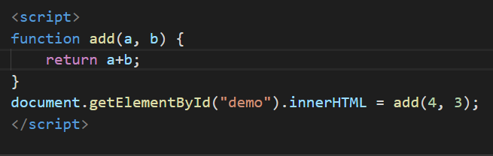**ตอบ**

9.จงสร้าง function sum รับค่า arrเป็นarray ของตวัเลขและ return ผลรวมของแต่ละสมาชิกใน array

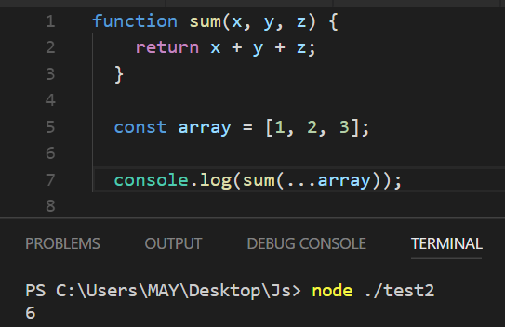**ตอบ**

10.JSON คืออะไรจงอธิบาย

**ตอบ**  **JSON** (JavaScript Object Notation) **คือ** รูปแบบของข้อมูลที่ใช้สำหรับแลกเปลี่ยนข้อมูลที่มีขนาดเล็ก ซึ่งคนสามารถทำความเข้าใจได้ง่าย และสามารถถูกสร้างและอ่านโดยเครื่องได้ง่าย มันถูกกำหนดภายใต้ภาษา JavaScript

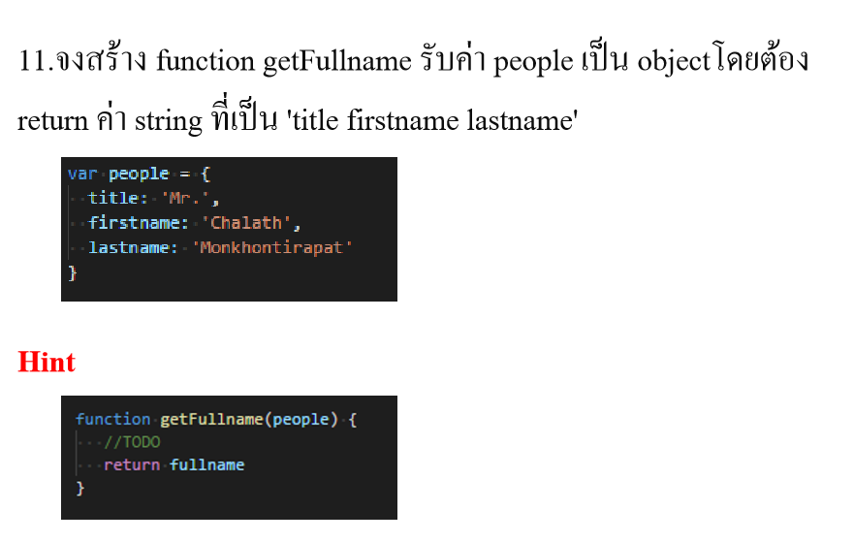

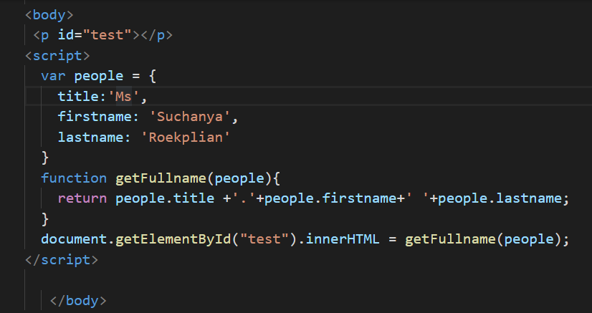**ตอบ**

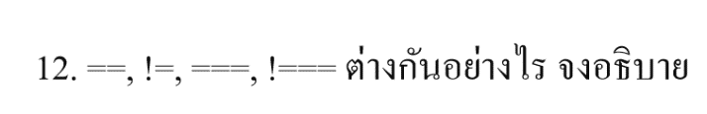

**ตอบ** เครื่องหมาย === หรือ !== จะมีการเปรียบเทียบให้ตรงกันทั้งชนิดของข้อมูล (เช่นต้องเป็นตัวเลขเหมือนกัน) และค่าของมันด้วย โดยจะมีการเปรียบเทียบชนิดของตัวแปรก่อน ถ้าตัวแปรทั้งสองตัวเป็นชนิดเดียวกัน ถึงจะมีการเปรียบเทียบค่าของมัน

ส่วนแบบ == หรือ != จะมีการเปรียบเทียบเฉพาะค่าของมันเท่านั้น โดยจะมีการตรวจสอบชนิดของตัวแปรก่อน ถ้าชนิดของตัวแปรไม่ตรงกัน javascript จะทำการแปลงตัวแปรทางด้านขวามือ ให้เหมือนกับตัวแปรทางด้านซ้ายมือ แล้วถึงนำไปเปรียบเทียบกัน

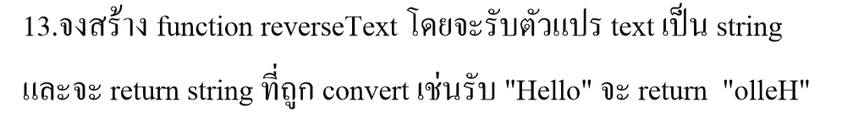

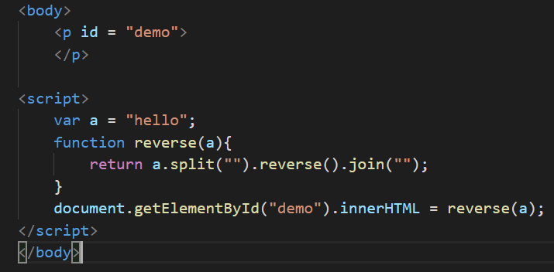**ตอบ**

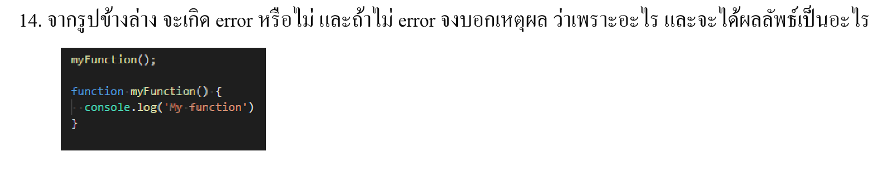

**ตอบ** ไม่ error เพราะ console.log เป็นคำสั่งที่เมื่อเขียนฟังก์ชันแล้วไม่ต้องการให้ User เห็น

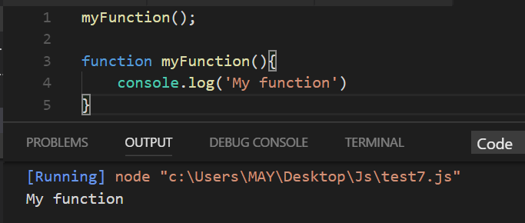

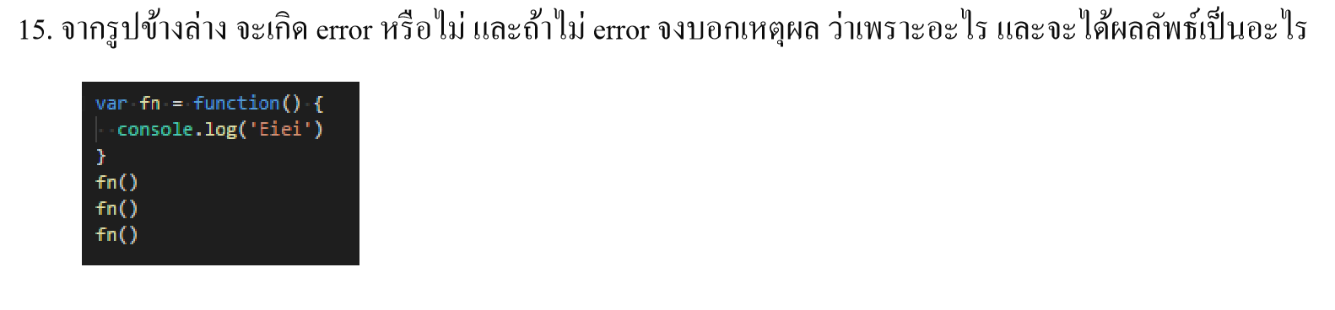

**ตอบ** ไม่ error

